МИНИСТЕРСТВО ОБРАЗОВАНИЯ КРАСНОЯРСКОГО КРАЯ
КРАЕВОЕ ГОСУДАРСТВЕННОЕ АВТОНОМНОЕ ПРОФЕССИОНАЛЬНОЕ ОБРАЗОВАТЕЛЬНОЕ УЧРЕЖДЕНИЕ
«КРАСНОЯРСКИЙ КОЛЛЕДЖ ОТРАСЛЕВЫХ ТЕХНОЛОГИЙ И ПРЕДПРИНИМАТЕЛЬСТВА»

ОТЧЕТ ПО ЛАБОРАТОРНОЙ РАБОТЕ №1
Основные теги HTML, ссылки, таблицы, фреймы
тема
Преподаватель |  |  |  |  |  | Ю.А. Шихова
 |  |  |  | подпись, дата |  | инициалы, фамилия
Обучающийся |  | ИСИП-01-1П
 |  | номер группы |  | подпись, дата |  | инициалы, фамилия

Красноярск 2026
Цель работы: МИНИСТЕРСТВО НАУКИ И ВЫСШЕГО ОБРАЗОВАНИЯ РОССИЙСКОЙ
Освоить базовые приёмы использования языка HTML для создания макета веб-страницы.

Задачи работы:
В ходе выполнения лабораторной работы необходимо решить следующие задачи:
- 1. Спроектировать структуру веб-сайта по теме курсовой работы (вариант 14: «Разработка сайта дошкольного учреждения»)
- 2. Выполнить вёрстку макета страницы с блочной структурой
- 3. Изучить основные теги HTML
- 4. Разместить код на GitHub

Ход работы:
- Проектирование структуры сайта
Была разработана структура сайта дошкольного учреждения. Сайт состоит из разделов:
- Главная
- О нас
- Группы
- Документы
- Новости
- Родителям
- Контакты
- Фотогалерея

- Вёрстка макета
Страница свёрстана с использованием блочных элементов. Использованы следующие теги:
Назначение | Теги
Каркас страницы | `<html>`, `<head>`, `<body>`, `<header>`, `<nav>`, `<main>`, `<aside>`, `<footer>`, `<div>`
Мета-информация | `<meta charset>`, `<meta name="author">`, `<meta name="description">`, `<meta name="keywords">`
Заголовки и текст | `<h1>`–`<h3>`, `<p>`, `<b>`, `<i>`, `<u>`, `<big>`, `<small>`
Списки | `<ul>`, `<ol>`, `<li>`
Таблицы | `<table>`, `<tr>`, `<th>`, `<td>`
Ссылки | `<a href="#">`
Разделители и комментарии | `<hr>`, `<br>`, `<!-- -->`

На всех ссылках установлена заглушка через onclick="alert('Заглушка')", так как это макет страницы.
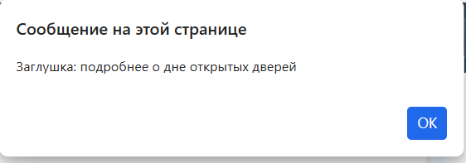
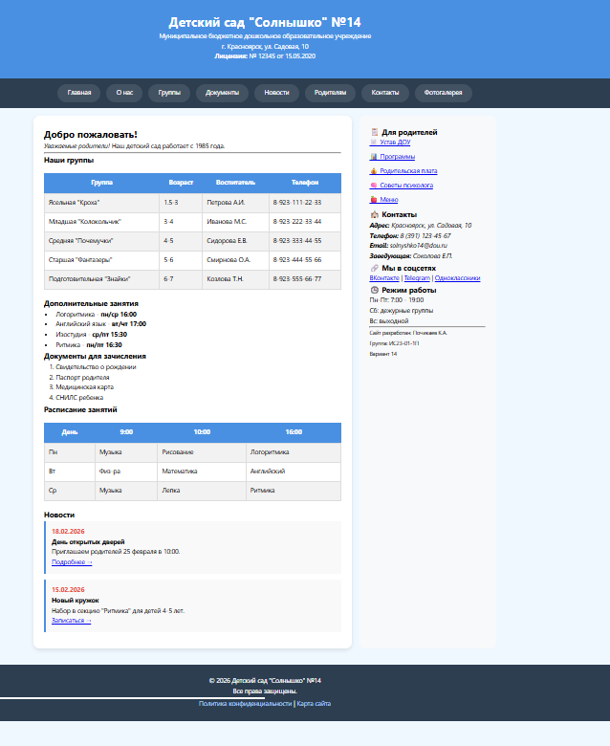

Вывод:
Создан макет сайта дошкольного учреждения с блочной структурой. Освоены основные теги HTML. Код загружен на GitHub.

Ссылка: https://github.com/Hybisteil/detsad-solnyshko

Контрольные вопросы:
- Что такое HTML? Что такое гипертекстовый документ?
HTML — язык разметки гипертекста для создания веб-страниц. Гипертекстовый документ содержит ссылки на другие документы.

- Что такое тег? Структура тега HTML. Формат записи.
Тег — элемент разметки. Парный: `<тег атрибут="значение">содержимое</тег>`. Непарный: `<тег атрибут="значение">`.

- Структура HTML документа. Назначение тегов `<html>`, `<head>`, `<meta>`, `<body>`.
```html
<!DOCTYPE html>
<html>
<head>...</head>
<body>...</body>
</html>
```
- `<html>` — корневой элемент
- `<head>` — служебная информация
- `<meta>` — кодировка, автор, описание
- `<body>` — видимая часть

- Что такое атрибут тега? Формат записи.
Атрибут — параметр тега. Запись: `имя="значение"`.

- Теги для текста.
`<h1>-<h6>` (заголовки), `<p>` (абзац), `<b>` (жирный), `<i>` (курсив), `<u>` (подчёркнутый), `<br>` (перенос), `<hr>` (линия).

- Гиперссылки. Примеры.
`<a href="адрес">текст</a>`.
Внутренняя: `<a href="#раздел">Якорь</a>`.
Внешняя: `<a href="https://example.com">Пример</a>`.

- Виды списков.
- Маркированный: `<ul>` + `<li>`
- Нумерованный: `<ol>` + `<li>`

- Вложенные списки. Пример.
```html
<ul>
<li>Пункт 1
<ul>
<li>Подпункт 1</li>
</ul>
</li>
</ul>
```

- Вставка изображений.
`<img src="путь" alt="описание">`

- Пустой `href` (`<a href="">анкор</a>`).
Ссылка ведёт на текущую страницу (перезагрузка).

- Неправильная кодировка (`charset`).
Вместо букв — "кракозябры" ().

- Код `<meta http-equiv="refresh" content="0;">`
Страница будет бесконечно перезагружаться.

